Задание на 20 ноября 2020 года
Полет фантазий (группа №1)

Тема: Изготовление сувенира «Домовенок»
Теория: Виды и предназначение домашних оберегов. Материалы и инструменты, необходимые для изготовления сувенира.
Практика: Изготовление сувенира.
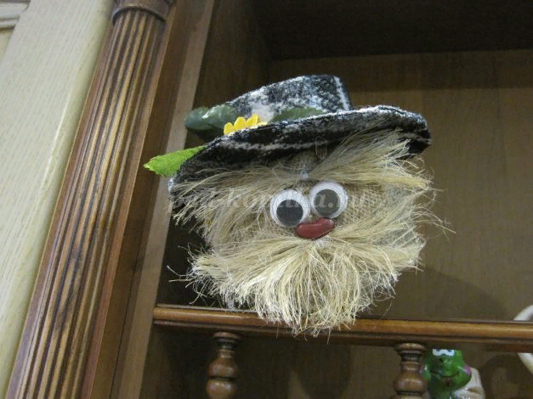

Для выполнения работы вам потребуется:
- кусок мешковины (40х40 см)
- газеты
- часть капронового носка
- кусок ткани 20х40см (для изготовления шляпы)
- нитки с иголкой
- клей ПВА и клей «момент»
- лист полукартона А4 или плотный альбомный лист
- фасолинка
- пакля (количество берётся на глаз) для бровей и бороды
-пустые блистеры из-под двух крупных таблеток
-две таблетки активированного угля
- ножницы
- кисточка
- карандаш
- циркуль, линейка
- маленький искусственный цветок для украшения шляпки или цветная бумага для его изготовления
Порядок выполнения работ :
1. Чертим циркулем на мешковине круг диаметром 40 см и вырезаем его.
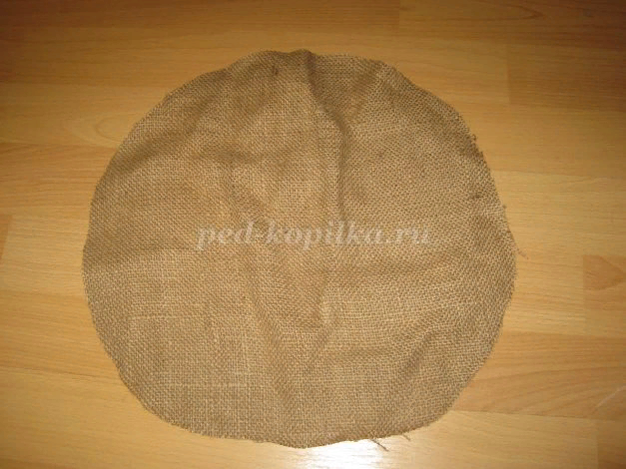

2. Смять газету в комок диаметром примерно 15 см.
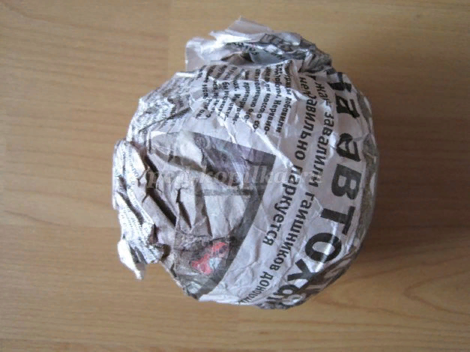

3. Наденем на бумажный ком часть капронового носка и завяжем его.
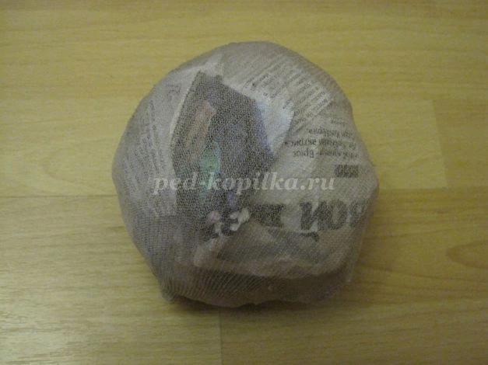

4. Отступив от края мешковины 1.5 см , делаем шов «вперед иголку». Вкладываем газетный ком в мешковину и затягиваем нитку.
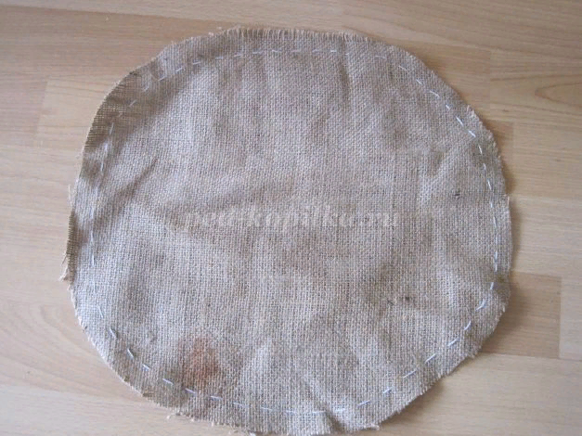

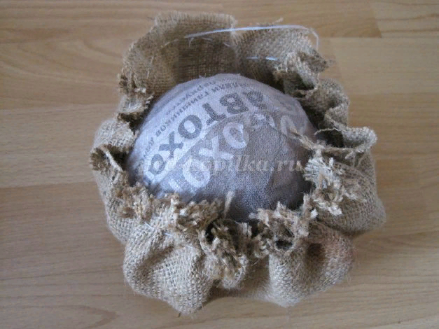

5. Получаем основу домовёнка.
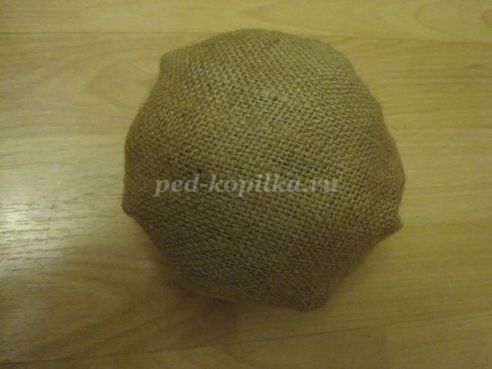

6. Приступаем к изготовлению шляпки. На альбомном листе делаем выкройку. Чертим большой круг диаметром 15 см. Внутри него чертим ещё два круга диаметрами 4.5 и 7.5 см. Чертим еще один круг диаметром 7.5 см и полоску размером 5*23,6 см(боковая сторона шляпки . Формула для расчёта представлена на фото)
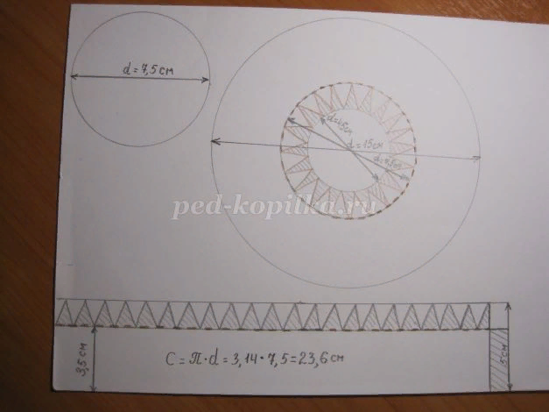

7. Вырезаем все делали.
Внутри большого круга вырезаем отверстие 4.5 см. Для соединения отдельных элементов шляпки нам потребуется сделать отгибы.
Для этого вырезаем заштрихованные треугольнички, а белые отогнём по линии пунктира.
Такую же операцию по подготовке элементов соединения проделываем с полоской.
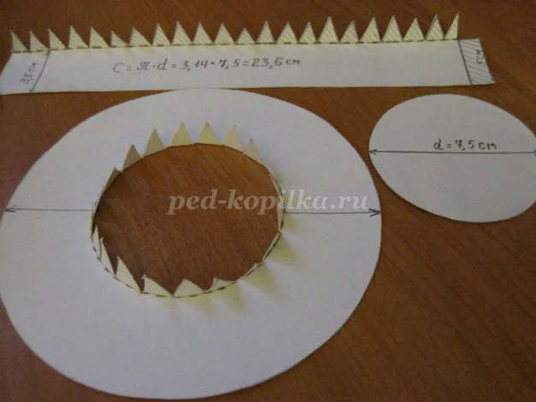

8. Приклеиваем все детали на кусок ткани клеем ПВА , за исключением отогнутых треугольничков.
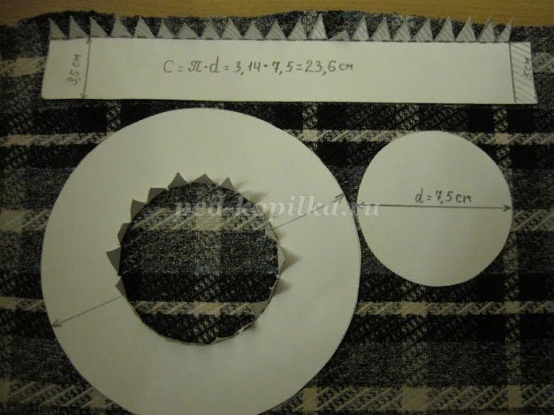

9. Вырезаем детали, обклеенные тканью. Внутри большого круга вырезаем отверстие в ткани.
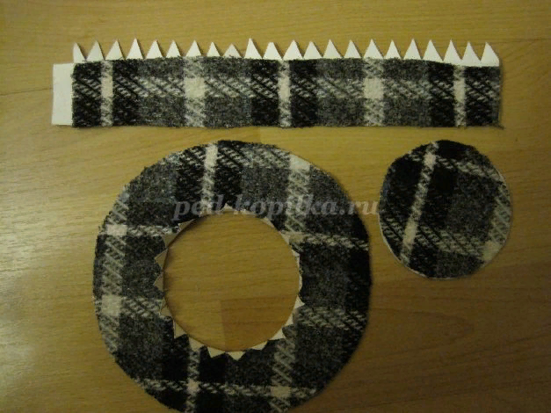

10. Обклеиваем большой круг тканью с обратной стороны и снова вырезаем отверстие в ткани внутри круга
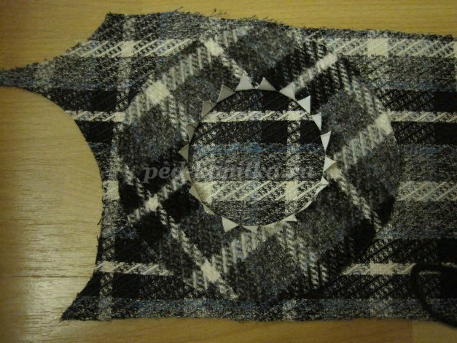

11. Склеиваем края полоски (боковая часть шляпки) и отгибаем во внутрь отверстия треугольнички для соединения элементов шляпки.
12. С помощью клея момента соединяем поля шляпки и боковую часть. Приклеиваем боковую часть к треугольничкам, отогнутым на полях шляпки.
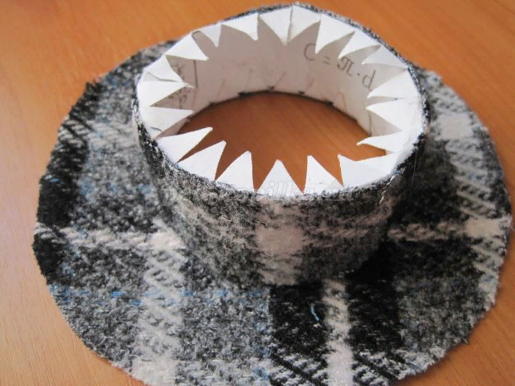

13. Приклеиваем верх шляпки к треугольничкам боковой части.
Шляпка готова!
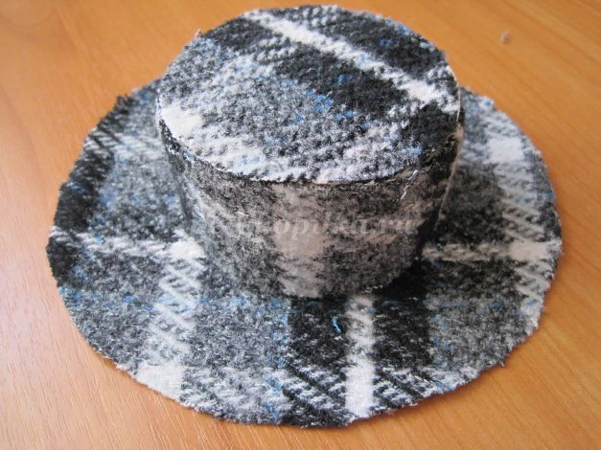

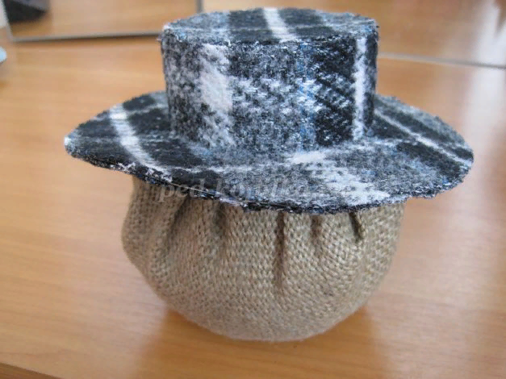
14. Надеваем её на голову домовёнка. Прикрепляем её с помощью клея «момента».

15. Из пакли делаем брови и усы (две одинаковые детали)

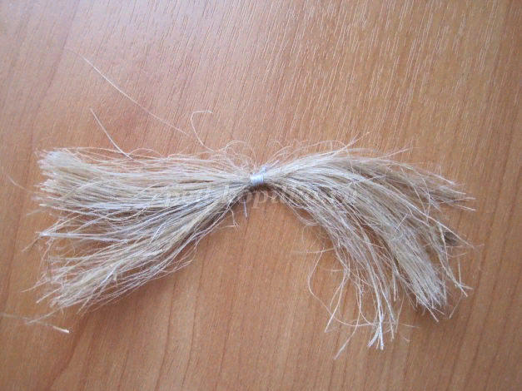

16. На «момент» приклеиваем усы.
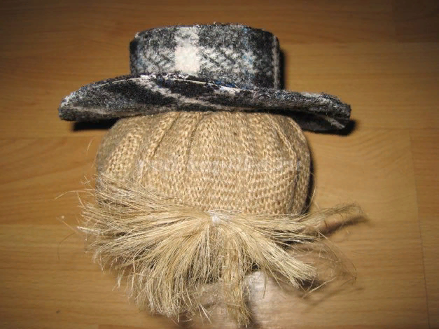

17. Затем приклеиваем нос-фасолинку «моментом»
18. Вырезаем глазки и приклеиваем к сувениру.
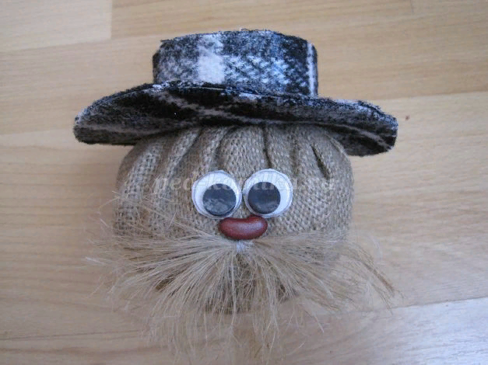

Украсим шляпку готовым цветком или вырежем его из цветной бумаги.
Домовенок готов!!
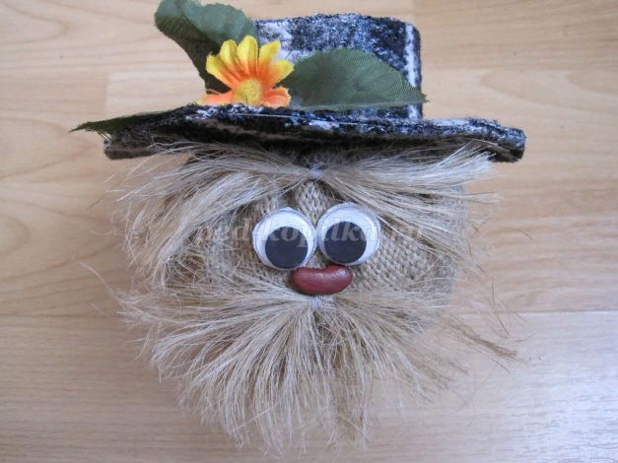

Пусть он украсит ваш интерьер и оберегает ваш дом.

Задание на 21 ноября 2020 года
Полет фантазий (группа №1)

Тема: Изготовление сувенира «Божье око»
Теория: Виды и предназначение славянских оберегов. Материалы и инструменты, необходимые для изготовления сувенира. Цветовое сочетание нитей для изготовления сувенира.
Практика: Изготовление сувенира.

Оберег "Божье око", плетеный из ниток, можно найти во многих мировых культурах: в тибетской, мексиканской и многих других. Не обошли его вниманием и наши предки - славяне. И в этом нет ничего удивительного, ведь в любой точке земного шара люди всегда старались оберечь себя и близких от негативной энергии, сглаза.
Оберег можно сделать для близкого человека, защитив его таким образом от чего-то плохого. И именно поэтому оберег, сделанный своими руками, можно смело назвать лучшим и оригинальным подарком на день рождения или какой-либо другой праздник.
В зависимости от выбранного размера, "Божье око" можно использовать по-разному: можно сделать небольшой яркий брелок для ключей, или же украсить оберегом интерьер своей комнаты. Тем более, что по поверью "Божье око", повешенное на стену, будет оберегать всех жителей дома.
«Божье око» у славян имеет четырех лучевую квадратную форму. Композиция выражает идею распространения сил добра или охраняющих сил на все четыре стороны света.
«Божье око» помещают над входной дверью в дом, комнату, над кроватью ребенка, в место, которое хорошо видно входящему человеку.
Славяне верили, что яркий и неожиданный образ оберега притягивает внимание входящего, который забывает о возможном недобром намерении по отношению к владельцам дома.
1. Для работы нам понадобиться:
деревянные палочки (шпажки или палочки для суши, нити разных цветов, ножницы.
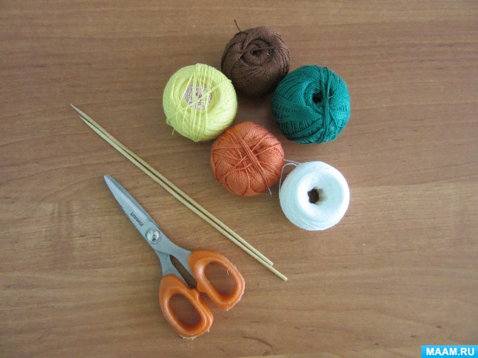

2. Берем 2 палочки, держим параллельно и связываем крепко ниткой посередине обычным узлом.
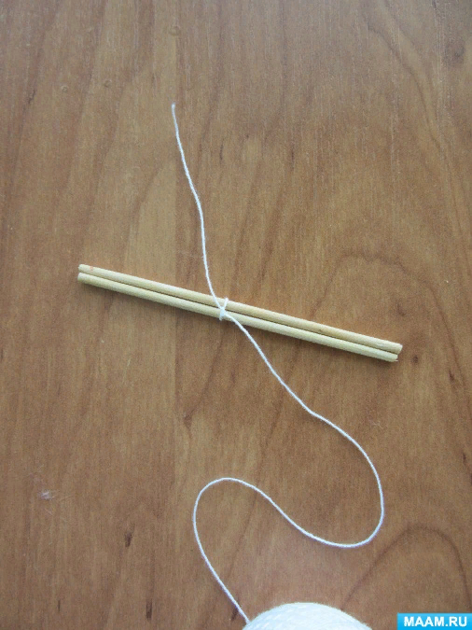

3. Сделав 3-4 витка, нам нужно раскрыть палочки, чтобы получился крест. Для закрепления обмотайте по диагонали 5-6 раз, затем по другой диагонали. Палочки не должны шататься.
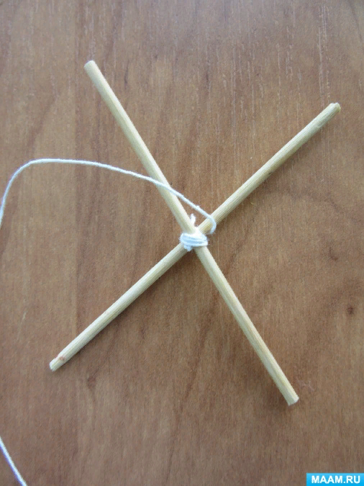

4. Начинаем плести по кругу. Нить всегда накладывается сверху, делаем полный оборот вокруг палочки. Нить перекидываем сверху на следующую палочку. В результате должен получиться квадрат. Его размер зависит от вашего желания.
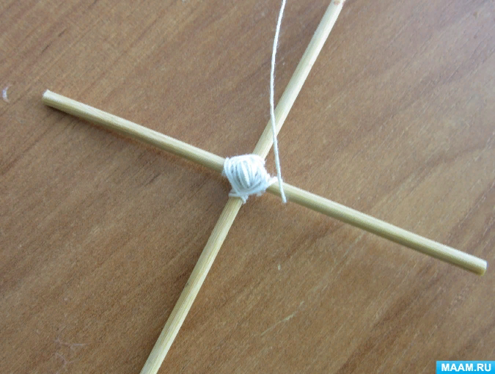

5. Если необходимо сменить цвет, то просто привязываем другую нить и обрезаем лишнее. Продолжаем движение по кругу, пряча все оставшиеся хвостики обрезанных нитей под оплетку.
6. Меняем цвета по желанию, пока не оплетем палочки до конца. Вот так выглядит изнаночная сторона.
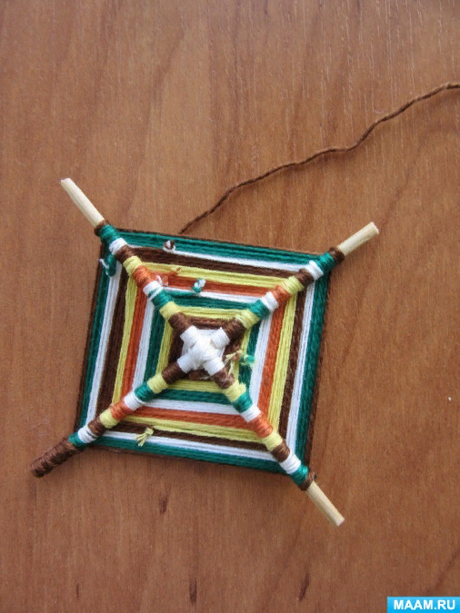

7. Для того, что бы завершить нашу работу, нужно взять нить любого цвета, привязать ее к любой палочке и продолжать плести, остановиться и обмотать конец одной палочки, вернуться к месту плетения, перейти на следующую палочку, оплести конец и сделать небольшую петельку, на которой будет висеть наш оберег. Обматываем все 4 палочки. Делаем крепкий узел (его можно закрепить клеем).

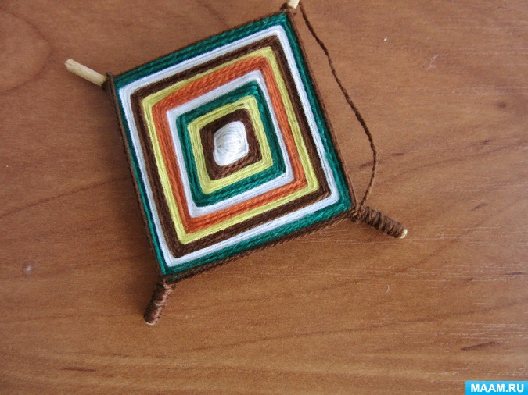

Надеюсь, эта работа доставила вам удовольствие!

Задание на 17 и 21 ноября 2020 года
Полет фантазий (группа №2)
Тема: Картины из кожи
Теория: Правила и особенности выполнения картин из кожи. Материалы и инструменты для изготовления картин из кожи. Основные правила оформления и декорирования рамки для картины.
Практика: Изготовление картины из кожи.
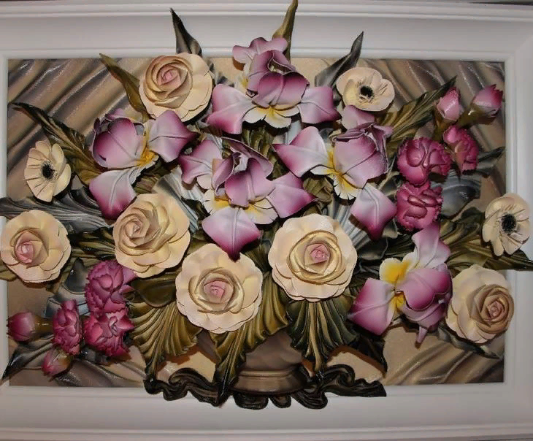

Пройдя по данным ссылкам ниже, вы познакомитесь с подробной инструкцией по созданию картин из кожи.
https://svoimi.rukami.klubokidei.com/1783464250195577796/panno-iz-kozhi-svoimi-rukami---poshagovaya-instruktsiya-dlya-nachinayuschih/

https://sam.mirtesen.ru/blog/43098515516/Master-klass-po-obemnyim-kartinam-iz-kozhi
Желаю Вам, удачи!

